2023年四川省巴中市中考历史真题
（全卷满分150分,120分钟完卷）
注意事项：
1．本试卷分第Ⅰ卷（选择题：1—13小题为道德与法治；14—16小题为生命生态与安全；17—30小题为历史）和第Ⅱ卷（非选择题：第一部分道德与法治，31—33小题；第二部分生命生态与安全，34小题；第三部分历史，35—37小题）。全卷共8页。
2．在答题前，考生务必将自己的姓名、准考证号、座位号填写在试卷和答题卡相应的位置。
3．答选择题时，必须用2B铅笔将答题卡上对应题号的答案标号涂黑。答非选择题时，必须用0.5毫米黑色墨迹签字笔将答案书写在答题卡规定的位置上。
4．所有题目必须在答题卡上规定的位置作答，在试卷上答题无效。考试结束后，考生将本试卷和答题卡一并交回。
第Ⅰ卷 选择题（共90分）
一、单项选择题（本大题共30个小题，每小题3分，共90分，第1—13小题为道德与法治部分，第14—16小题为生命生态与安全部分，第17—30小题为历史部分）
1. 巴中在春秋时期属巴子国，秦汉时期属巴郡，从“巴子国”到“巴郡”的名称变化源于秦朝哪一地方行政制度（ ）
A. 分封制 B. 郡县制 C. 三省六部制 D. 行省制
2. 隋朝大运河是古代世界最长的运河，开通此运河的皇帝是（ ）
A. 汉武帝 B. 隋文帝 C. 隋炀帝 D. 宋太祖
3. 史书中记载：“国家根本，仰给东南。”反映了中国古代经济重心完成南移，这发生（ ）
A. 魏晋南北朝时期 B. 唐朝时期 C. 南宋时期 D. 明清时期
4. 1919年5月4日，北京3000多名学生汇集天安门广场，举行示威游行，五四运动爆发。其中最能体现该运动性质的口号是（ ）
A. “外争主权，内除国贼” B. “誓死力争，还我青岛”
C. “废除二十一条” D. “拒绝在合约上签字”
5. 在1924年至1927年的革命战争中，共产党和国民党进行了第一次合作，取得了北伐战争的胜利。国共第一次合作的标志是（ ）
A 中共一大召开 B. 古田会议召开 C. 八七会议召开 D. 国民党一大召开
6. 以下图片反映了中国共产党领导民主革命进程中的重大事件，依据时间先后顺序排列正确的是（ ）
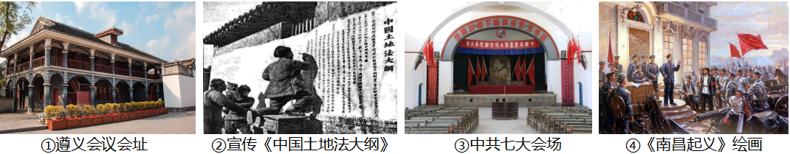
A. ①②③④ B. ④②③① C. ④①③② D. ②③④①
7. 史实就是历史事实，史论是对历史事件和历史人物的评论。学习历史要注意区分史实与史论，以下属于史实的是（ ）
A. 西安事变的和平解决标志着抗日民族统一战线的初步形成
B. 百团大战提高了共产党和八路军威望
C. 中国共产党在全民族团结抗战中发挥了中流砥柱的作用
D. 1945年9月2日，日本政府正式签署投降书
8. 时空观念是历史学科的核心素养之一。根据所学知识判断，下图是哪一时期工业交通建设成就示意图（ ）
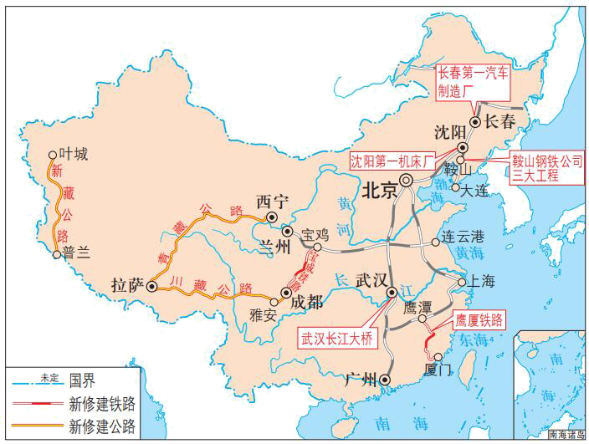
A. 一五计划时期 B. 土地革命时期
C. 解放战争时期 D. 社会主义现代化建设新时期
9. 香港、澳门回归祖国，在完成祖国统一大业的道路上迈出了重要的一步，这得益于（ ）
A. 政治协商制度 B. 人民代表大会制度
C. 民族区域自治制度 D. “一国两制”伟大构想
10. 观察以下思维导图，最适合填在图中空格处的选项是（ ）
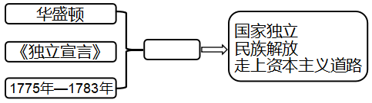
A. 美国独立战争 B. 俄国农奴制改革
C. 法国大革命 D. 美国内战
11. 随着世界无产阶级作为独立的政治力量登上历史舞台，他们迫切需要革命理论的指导，马克思主义应运而生。马克思主义诞生的标志是（ ）
A. 《共产党宣言》的发表 B. 巴黎公社
C. 十月革命 D. 1936年苏联新宪法的公布
12. 下列选项搭配正确的是（ ）
A. 现代炸药——海厄特 B. 《人间喜剧》——列夫·托尔斯泰
C. 《英雄交响曲》——贝多芬 D. 改良蒸汽机——斯蒂芬森
13. 为了开展研究性学习，某同学搜集了下表专题资源包。请判断该同学研究的主题是（ ）
资源 | 名称
视频 | 《诺曼底登陆》
图片 | 《苏军攻克柏林》
公告 | 《波茨坦公告》
回忆录 | 《丘吉尔回忆录》

A. 第一次世界大战 B. 第二次世界大战
C. 凡尔赛——华盛顿体系 D. 罗斯福新政
14. 对1991年底苏联解体后世界格局的理解，不正确的是（ ）
A. 美国成为唯一的超级大国 B. 新的世界格局已经形成
C. 发展中国家成为一支不可忽视的力量 D. 出现了多极化的发展趋势
第Ⅱ卷 非选择题（共60分）
（31—33小题为道德与法治部分，34小题为生命生态与安全部分，35—37小题为历史部分）
五、材料解析题（共17分）
15. 文化如水，看似柔弱，实则坚强，承载的是推动时代进步的厚望。阅读下列材料，回答相关问题。
材料一 来自各诸侯国活跃了一百余年的儒家王者师、道家传人、法家骨干、阴阳家领袖，他们互相对立、互相争鸣、互相吸收、互相促进，共同培养了特殊的理想人格风采，留下了示范后世的良言淑行。
——王立《百家争鸣与大一统》（摘编）
材料二
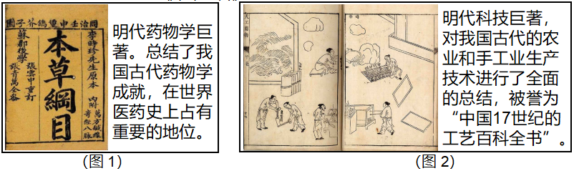
材料三 在中世纪的欧洲，人类意识处在一层纱幕之下，这层纱幕是由信仰、幻想和幼稚的偏见组成的。在意大利，这层纱幕最先烟消云散。
——[瑞士]布克哈特
（1）材料一中“法家骨干”的代表人物是谁?写出其留下的“示范后世”的主张。
（2）图1著作的作者是谁?图2出自哪部科学巨著?
（3）“这层纱幕”最先在意大利烟消云散是源于哪一运动的兴起?该运动有什么重要的历史意义?
（4）作为中学生，我们应该怎样对待中外文化?
16. 近代以来，中华民族面对列强的入侵，不怕牺牲、前赴后继，民族之魂在血雨腥风中重塑，最终在中国共产党的领导下获得新生和发展。阅读下列材料，并回答相关问题。
【屈辱历程】
材料一
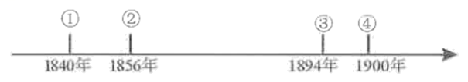
【艰难探索】
材料二
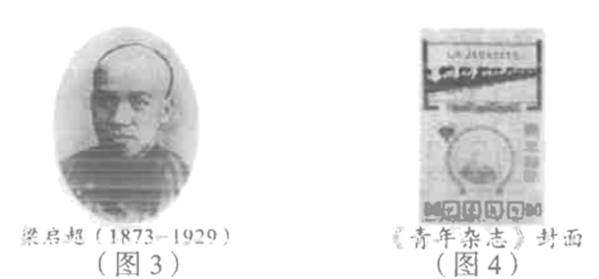
【勇闯新路】
材料三 井冈山革命根据地的建立，点燃了工农武装割据的星星之火，为中国革命探索出了一条前人没有走过的正确道路。
——《中国共产党简史》（摘编）
【历史新篇】
材料四 习近平指出：“建立中国共产党、成立中华人民共和国、推进改革开放和中国特色社会主义事业，是近代以来实现中华民族伟大复兴的三大里程碑。”
——摘编自人教版八年级下册
（1）根据材料一写出时间轴上①处战争的主要影响以及④处战争的名称。
（2）根据图3回答揭开戊戌变法运动序幕标志性事件，写出图4所示运动的名称。
（3）材料三中的“正确道路”是指什么?
（4）结合所学知识回答“成立中华人民共和国”历史意义，“改革开放”是在哪次会议上提出来的?
（5）综合上述材料，谈谈你从近代以来中国发展的历程中得到的启示。
六．综合探究题（共11分）
17. 密切的世界联系是推动社会发展和进步的动力。阅读下列材料，回答相关问题。
材料一
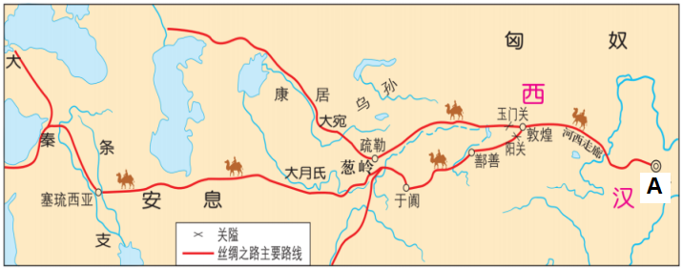
丝绸之路主要路线（图1）
材料二 1487年，迪亚士在航行中因遭遇大风而意外绕过非洲西南端的好望角，到达非洲东海岸。1497—1498年，达·伽马发现从欧洲绕道非洲到达印度的航线……1492年，B____________率三艘帆船西航，到达美洲的巴哈马群岛……1519—1522年，麦哲伦船队完成了人类历史上第一次环球航行⋯⋯全球海陆大通，人类对地球的认识有了新的飞跃。
——节选自《中外历史纲要》
材料三
国家 | 事件 | 发展状况（部分）
英国 | 殖民争霸 | 17世纪下半叶起,英国凭借强大国力,战胜荷兰和法国,自诩为“C____________”。
日本 | 明治维新 | 日本实现富国强兵，开始跻身资本主义强国之列。
材料四
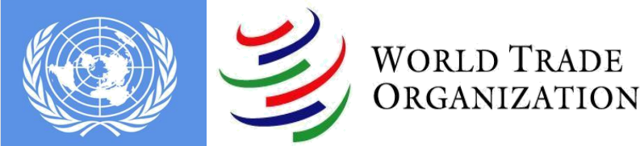
（图2） （图3）
（1）结合所学知识写出图1中丝绸之路起点A处的地名。
（2）根据材料二并结合所学知识，写出B处航海家的名字，写出材料二反映的重大历史事件以及该事件的根本原因。
（3）根据材料三并结合所学知识，补充C处内容，指出日本明治维新在社会生活方面的措施。
（4）图2和图3代表了支撑和协调当今世界政治和经济的两大组织，它们分别是什么?
写出当今世界经济发展的趋势。
（5）根据上述材料，谈谈中国应如何应对当前国际形势?

